

**BİLİŞİM SİSTEMLERİ MÜHENDİSLİĞİ**

**DERS: NESNEYE DAYALI PROGRAMLAMA PROJESİ**

**KONU: C# FORM İLE TEKNİK SERVİS SİSTEMİ**

**AD SOYADI: BERK SALTIK**

**NO:B181200032**

PROBLEMİN TANIMI

C# Form ile bu ödevde bir teknik servis programı yapılmıştır bu programda müşteri temsilcisi teknik servis ve yönetici olmak üzere 3 farklı giriş ile beraber programa girilip arızaları ekleme silme ve güncellemeye göre program yapılmıştır. SQL server yardımıyla bu projede listelenmiş ve verilerimiz aktarmış olmaktayım. Yönetici arızaları görebiliyor ve aynı zamanda yeni bir tekniker veya müşteri temsilcisi ekleyebilir ya da olanların üstünde güncelleme yapabilen bir program yaptım.

ELDE EDİLEN VERİLER VE PROBLEMİN ÇALIŞMA MANTIĞI

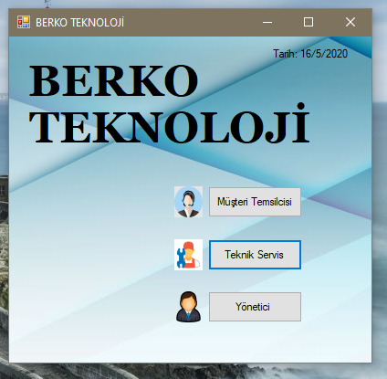

Öncelikle burada bir başlangıç formu oluşturdum bu formda 3 tane ayrı seçim yapabileceğimiz bir tasarım yapmış bulunmaktayım. Bunlardan ilki müşteri temsilcisi 2. Teknik servis, 3. İse yönetici olarak belirtilmiştir. Bu tasarımın sonrada bu programın kodunu yazarak formumuzu değerli hale getirmiş bulunmaktayım.

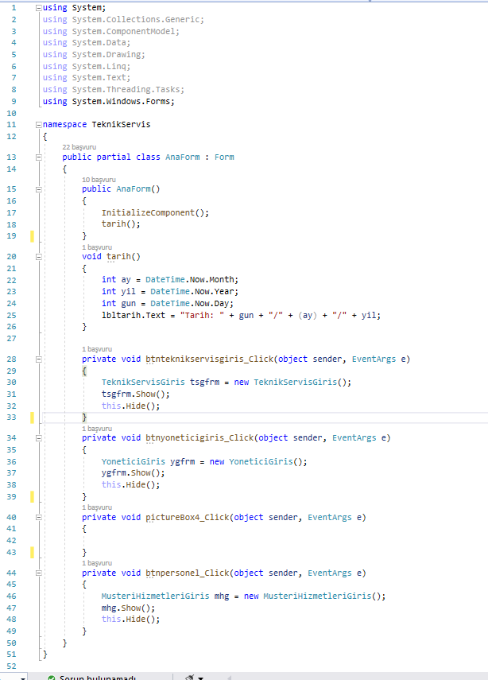

Burada kodlarımı yazdım buttonlara bastığımız zaman bize hangi formu açacağımızı göstermesi için 3 tane button yaptım. Tarihi vermesi için tanımlamaları yaptım ve girişi yaptıktan sonra seçimimizi yapıp diğer forma geçiş yaptım.

Öncelikle müşteri temsilcisi buttonuna basarak devam ediyorum. 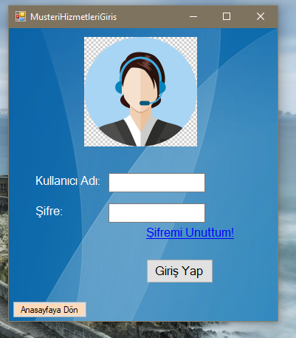

Bizden şifre ve kullanıcı adı istiyor burada şifre ve kullanıcı adını girdikten sonra başarılıysa bize bir mesaj verilir.

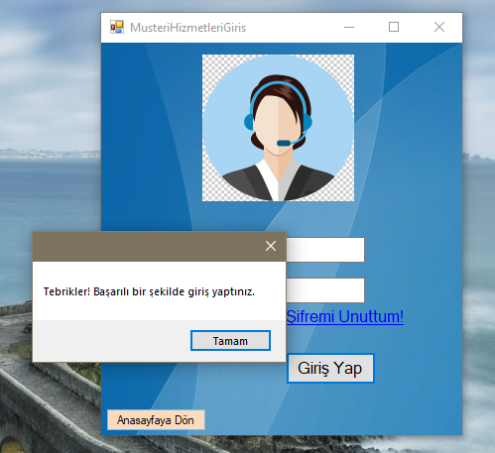

Bize bu mesajı verdikten sonra kodlarına bakıyoruz. 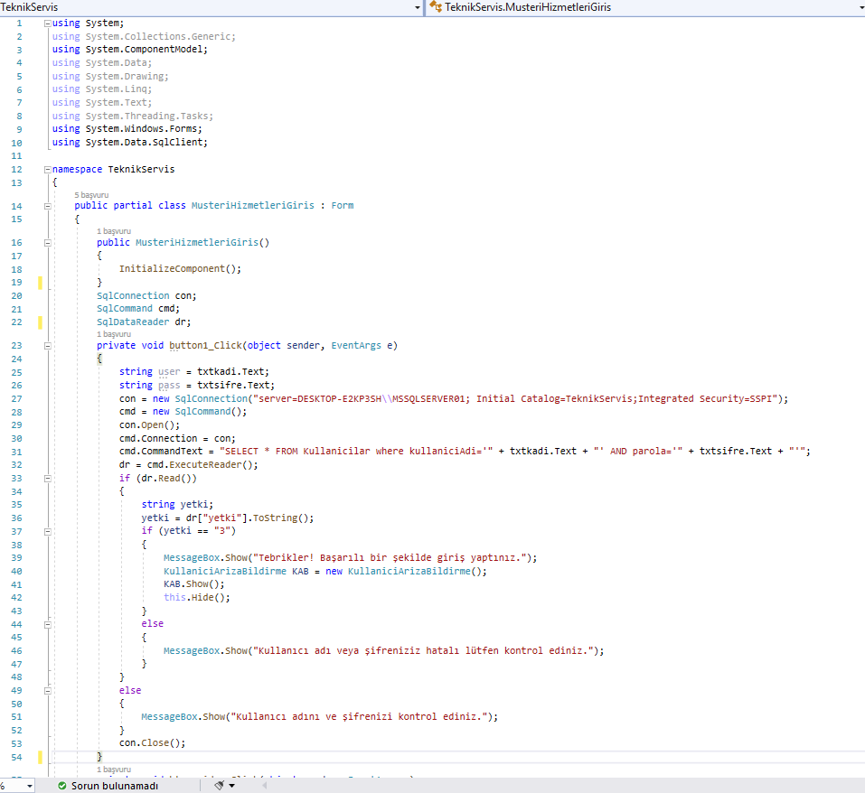

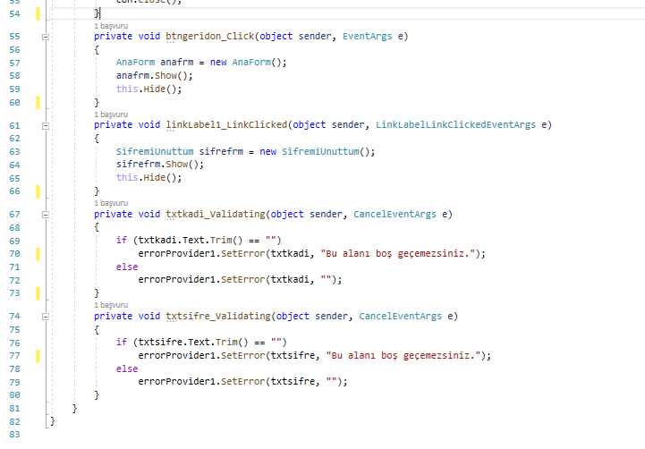

Öncelikle bizden burada müşteri hizmetlerinin girişini yapmak için kullanıcı adı ve şifre istemektedir. Bu formda biz sql serverı formumuza bağlayarak şifre girişlerimde ve kullanıcı adını girişi kontrol edecektir. Şifre ve kullanıcı adı doğru ise bize bu kodun başarılı olduğuna dair mesajımızı messageboxla beraber mesajı yazdıracaktır. Tabi kullanıcı adı veya şifre yanlış ise yanlış olduğunu söyleyecektir. Bu mesajların doğru ve yanlış kısmını bize if else vermiş olacaktır. Ana forma dönmek için bir butonumuz bulunacak ve basarsak geri dönecektir. Şifre unutma durumunda ise şifre unuttum butonuna basarak ona gidecektir ve en sonda giriş yap kısmına basınca bize diğer form açılacaktır.

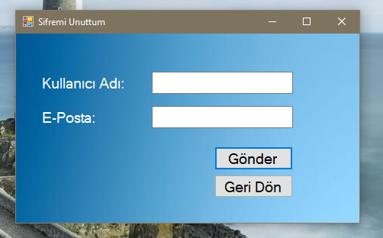

Şifre unutma durumunda karşımıza bu form çıkacaktır. Bunun kodları ise aşağıdaki gibidir.

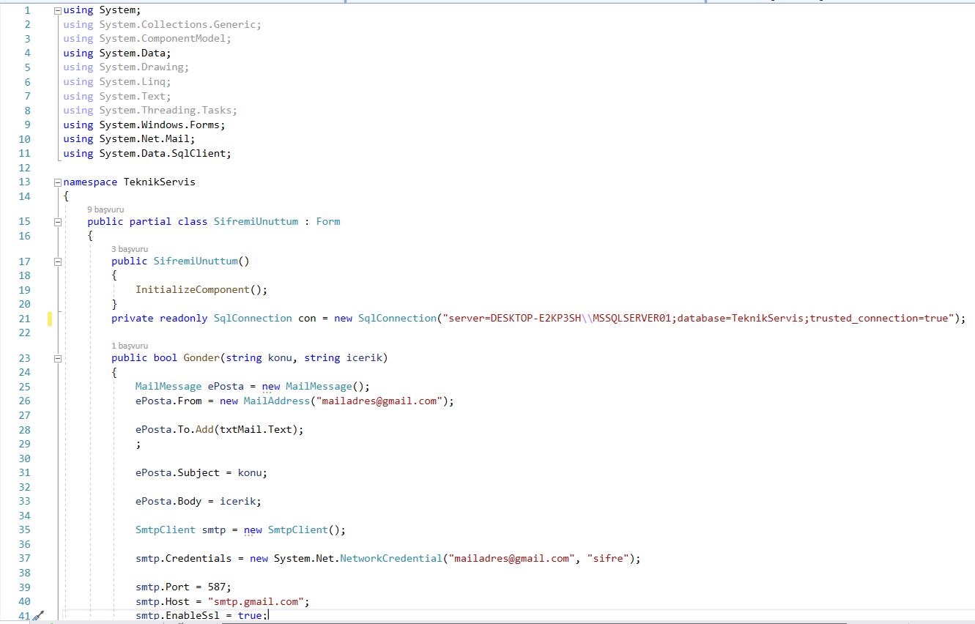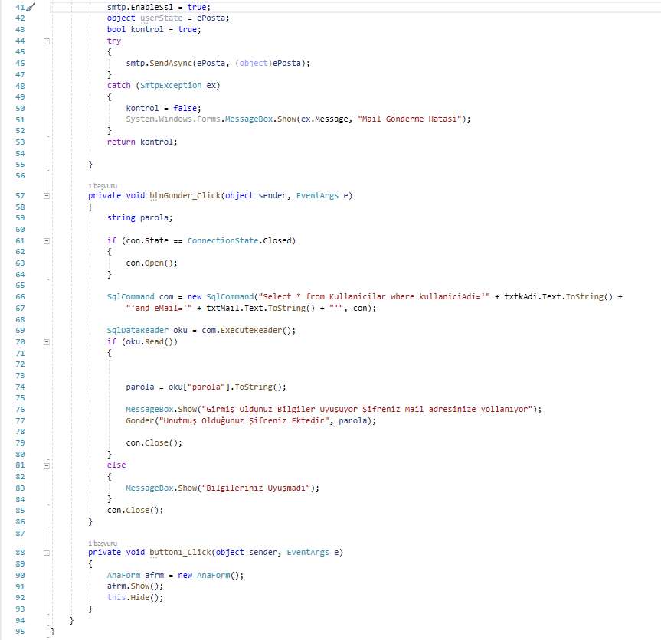

Bu kodda şifremi unutursak kullanacağımız kısımdır. Tekrar sql server bağlanmıştır, try catch ile birlikte devam edilmiştir. Try bloğu içinde hesaplanacak ifade yer alır. Bu ifadenin hesaplanmasında bir hata oluşmamışsa, catch blokları atlanarak devam eder. İf else ile beraber doğruysa giriş oldunuz yanlış ise bilgilerin uyuşmadığını söyleyecektir ve gönderme işlemi yapılacak ya da forma geri dönülecektir.

Müşteri hizmetlerinde direkt doğru giriş yapılıp diğer forma geçtiğimiz zaman bize bu formu verecektir;

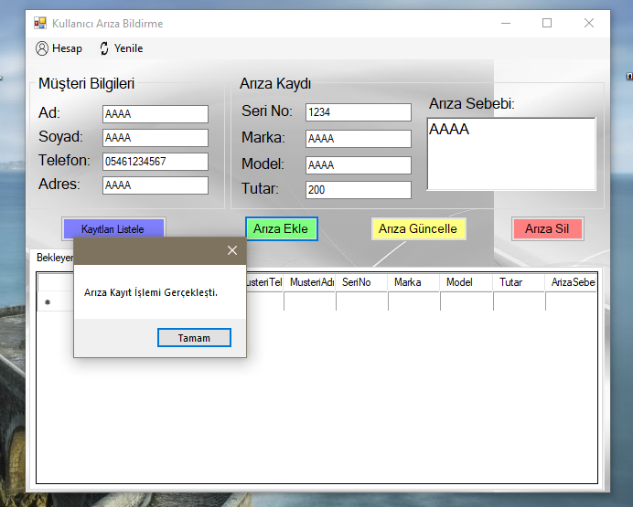

Arıza kaydı gerçekleştirdim.

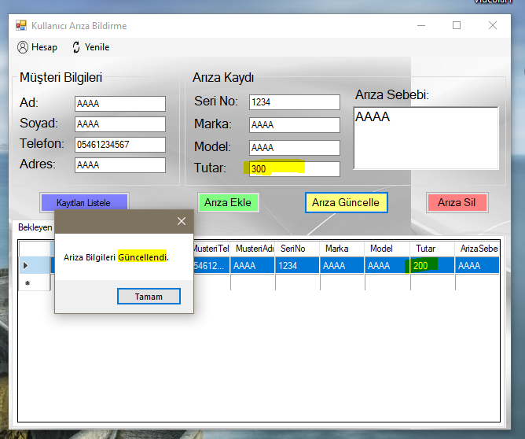

Arıza güncelleme yaptım.

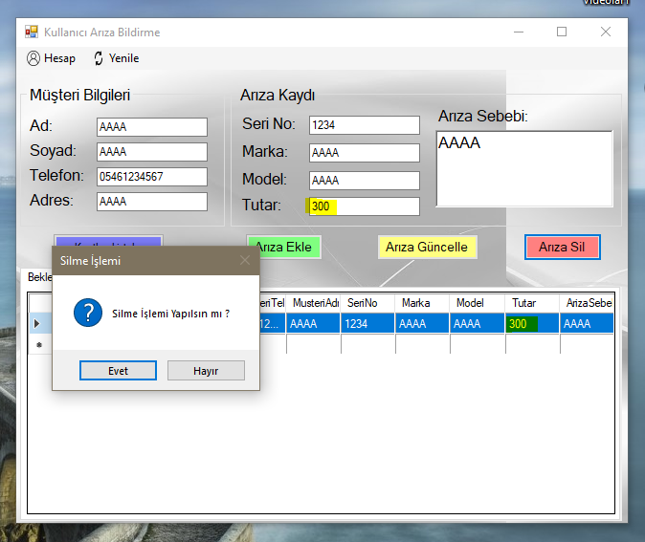

Burada ise silme işlemi yapıldı.

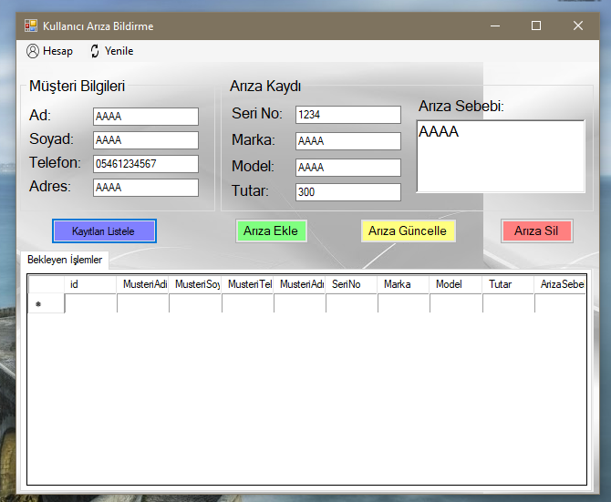

Burada ise silinme halinin gerçekleşmiş halidir formlar gösterildikten sonra form bu şekildedir.

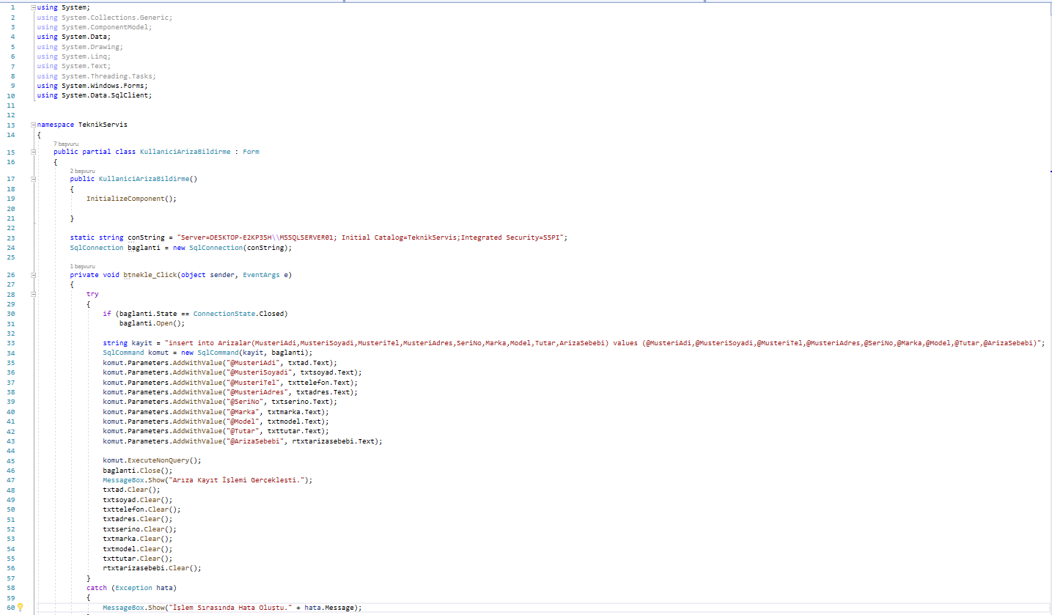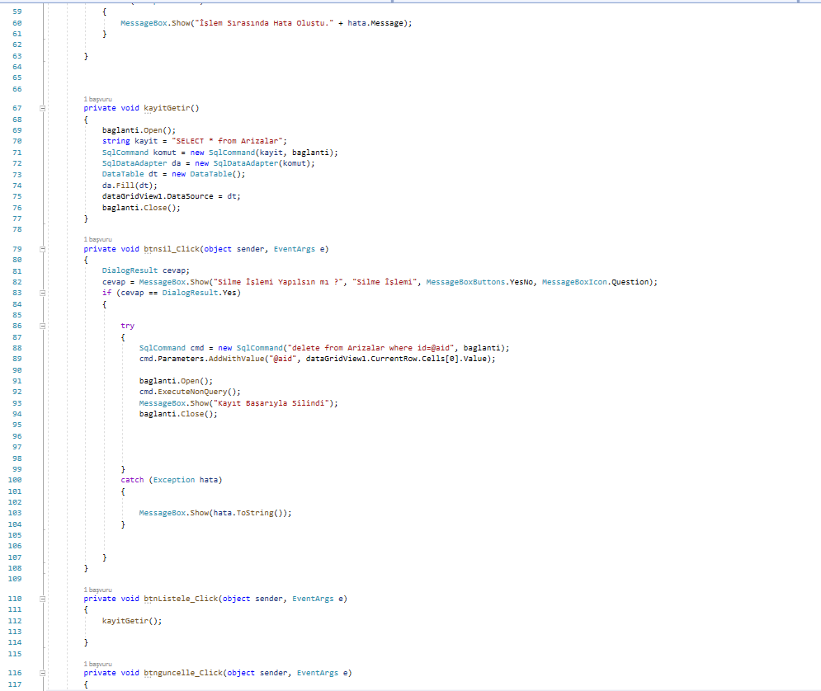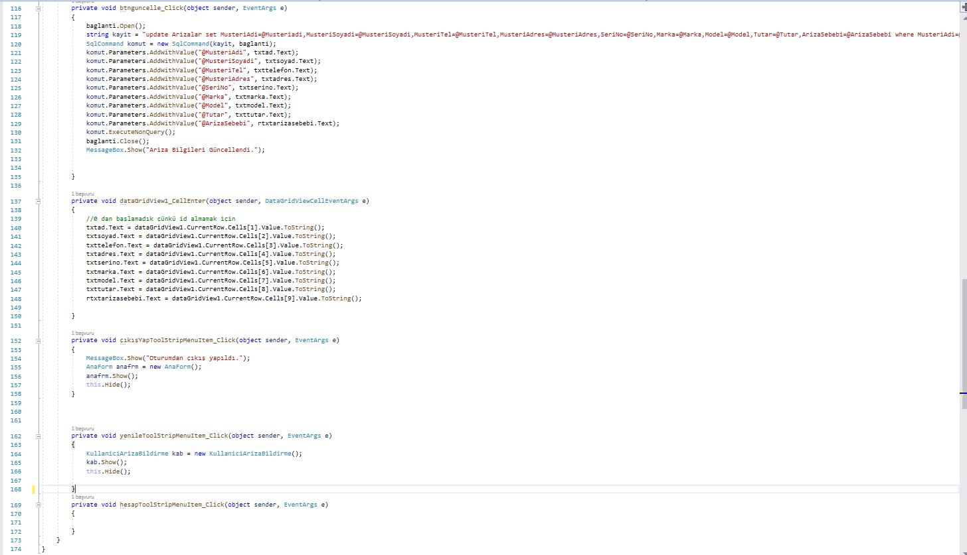

Bu kodlarla beraber kullanıcı arıza bildirmek için kullanılmıştır. Verilerimizi yazmak için sql server veri tabanı kullanılmıştır try catch kullanılmıştır. İşlem sırasında hata varsa onu bize mesaj olarak verecektir. Doğru ise işlemi yapacak bir program tasarlanmıştır. Kayıt ekleme, silme, güncelleme gibi işlemler yapılacaktır. Ve verilerimiz formumuzda çalıştığında gösterecektir.

Müşteri hizmetleri giriş yaptıktan sonra teknik servis ile giriş yapımı olacaktır. Form aşağıdaki gibidir;

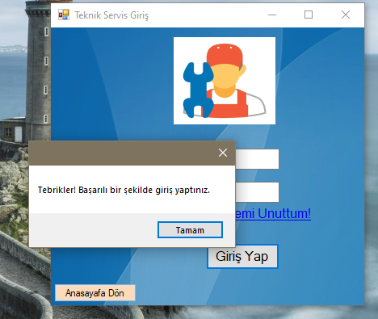

Bu tasarımı yaptıktan sonra bunların değer kazanabilmesi için kodlar aşağıdaki gibidir. 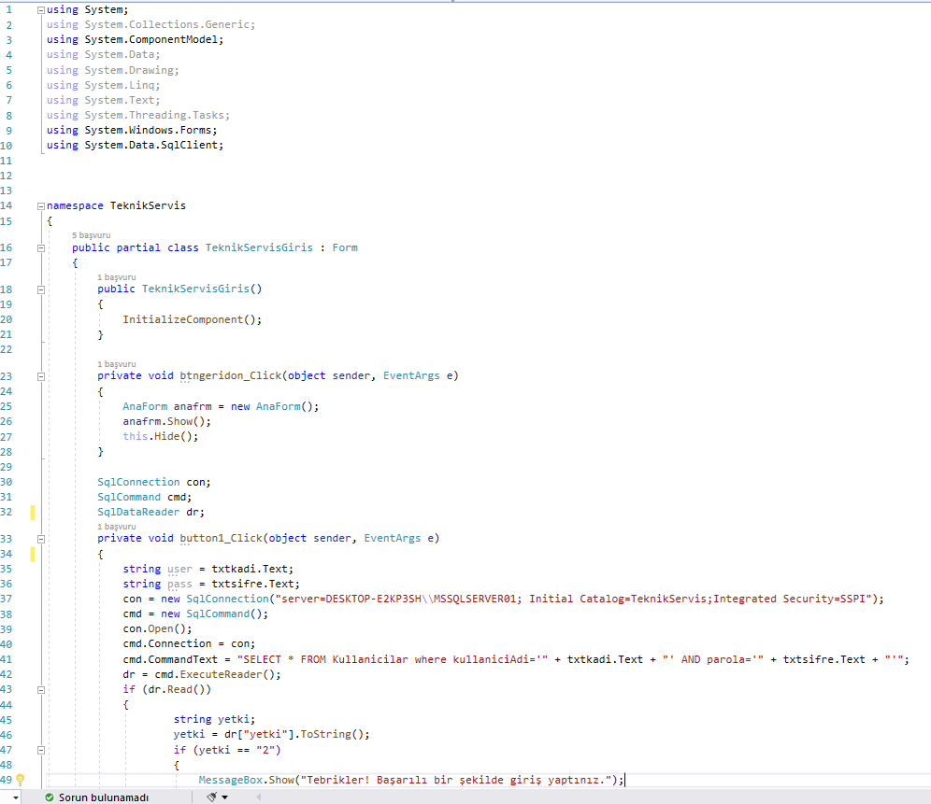

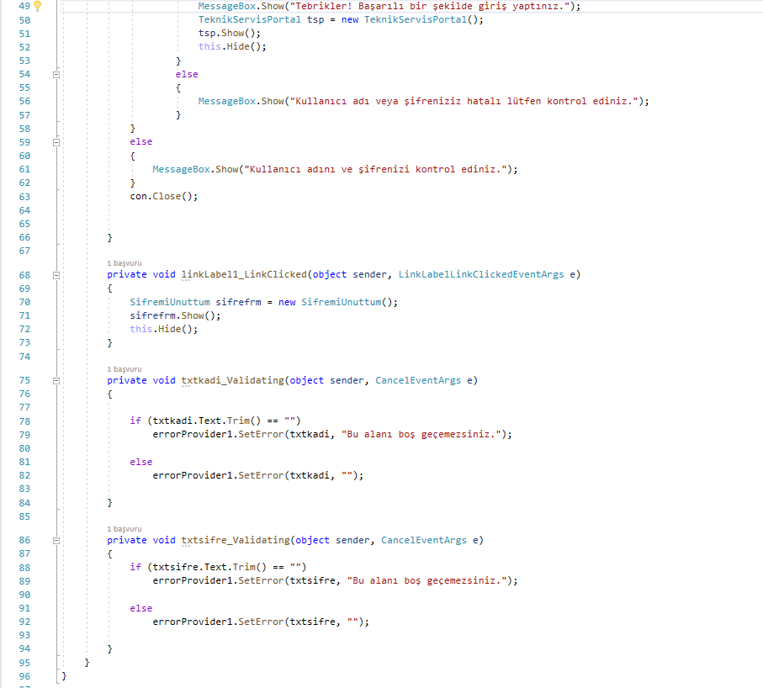

Bu kodlarda müşteri hizmetleri ile aynı şekildedir şifremi unuttum geri dönme butonu vardır biz burada doğru şifre ve kullanıcı adını girdikten sonra bize yeni bir form açacaktır. Bu form; 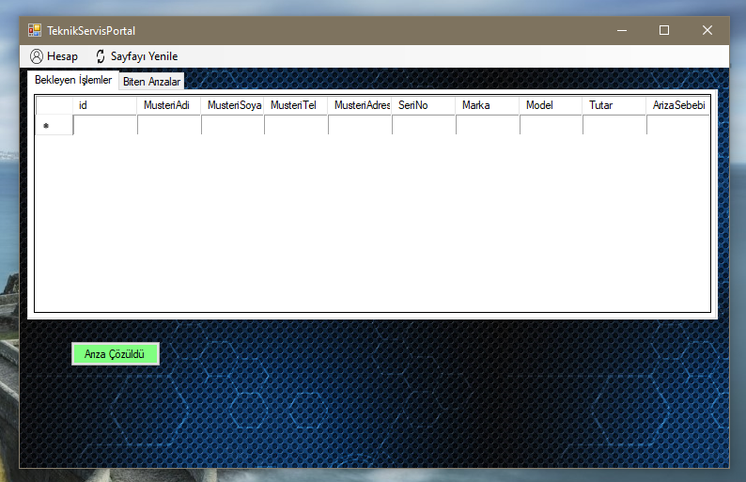

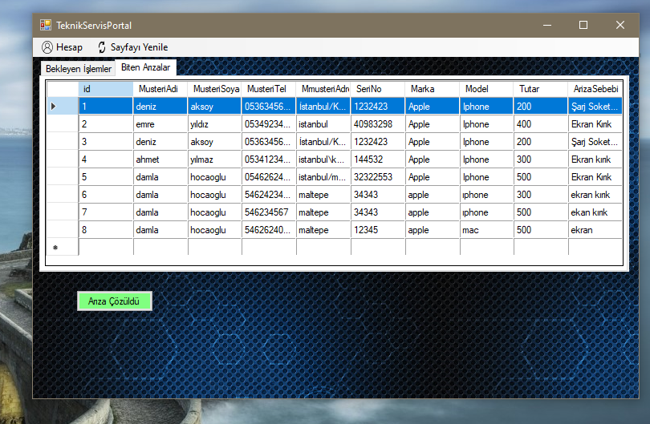

Bize bu şekilde ekranda gözükecek bu tasarım anlamlı hale gelmesi için kodlar gerekiyor ve kodlarım aşağıdaki gibidir. 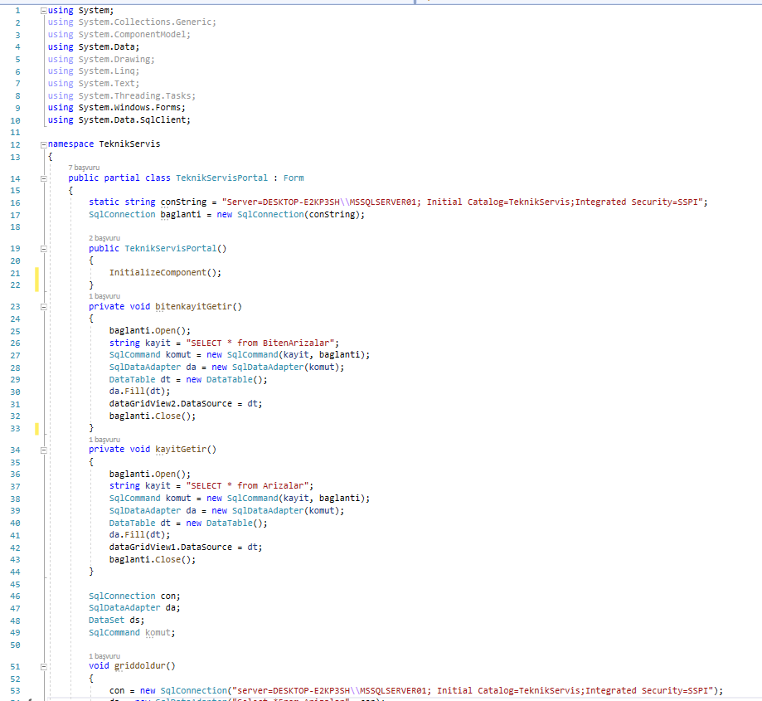

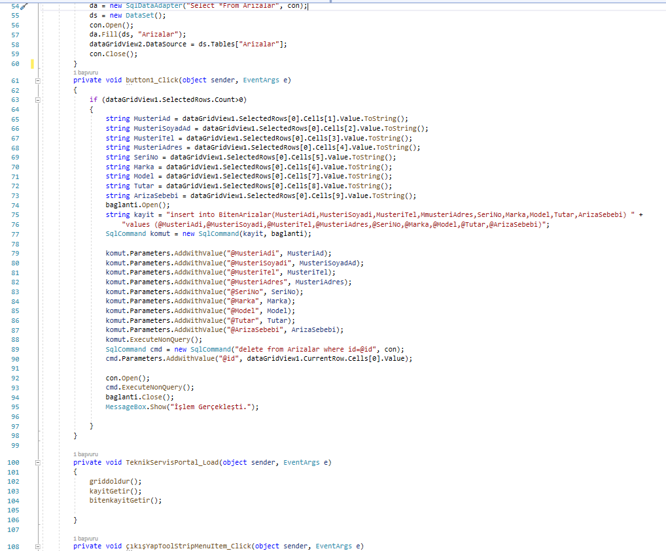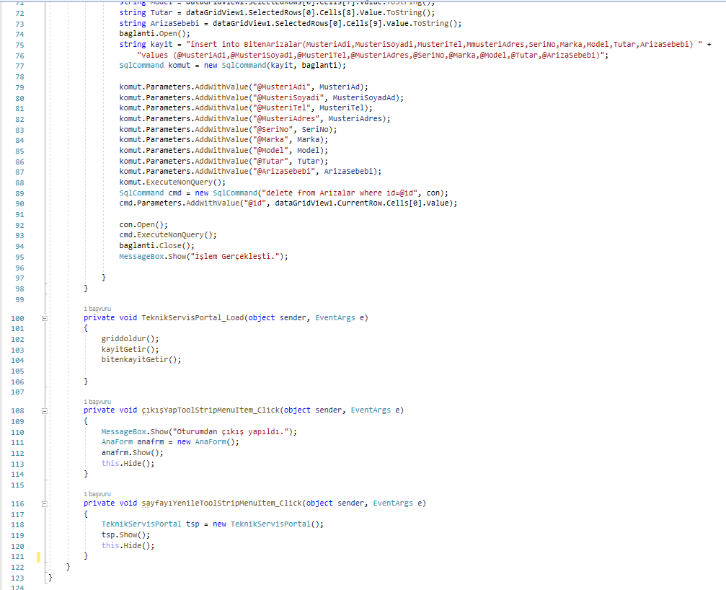

Bu kodlarda teknik servisin arızaları gösteren bir veri tabanını gösterir. Bu kodlardan sonra bize formlar arası geçiş ve veri tabanını kullanarak parametrelere komutları vererek diğer bir forma yani bu tasarıma geçiş yapıyoruz.

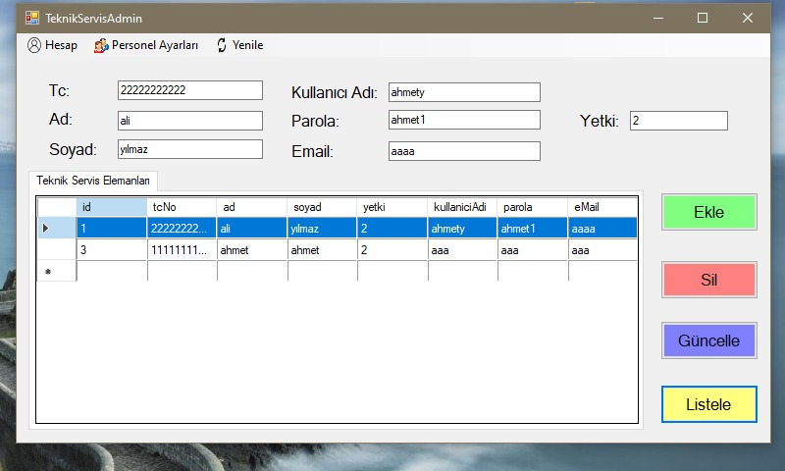

Burada ekle, sil, güncelle ve listele olarak 4 tane butonumuz var bunların hepsine kodlarımızda görev vererek veri tabanımızı kullanmamız amaçlandı. Ve hepsinin girişi yapıldıktan sonra ekranda gösterimi yapılmaktadır. Bu formun kodu bu şekildedir.

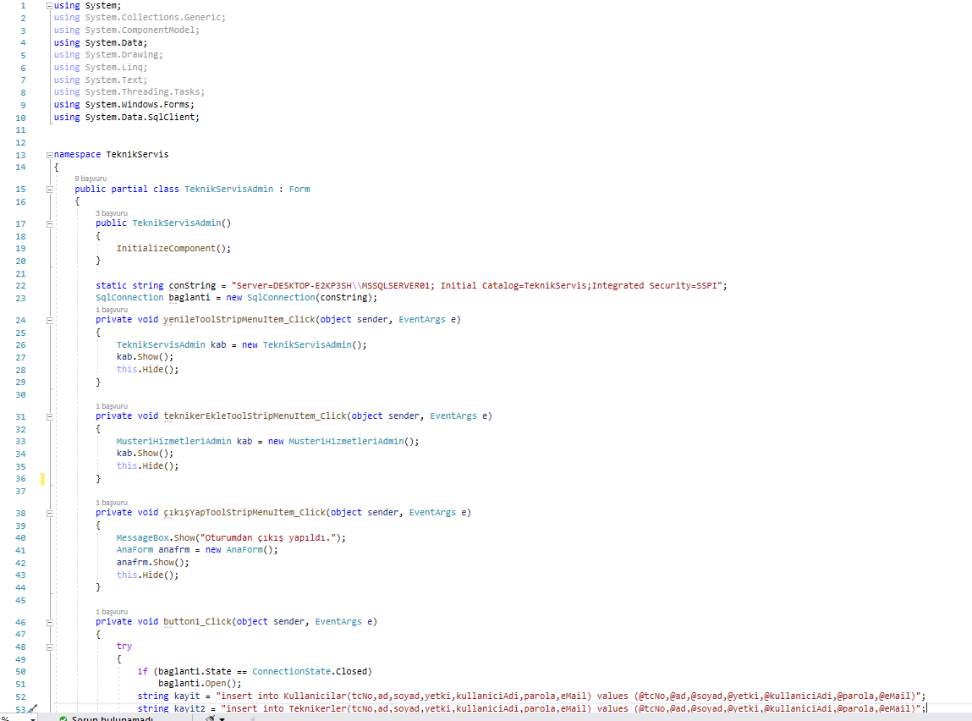

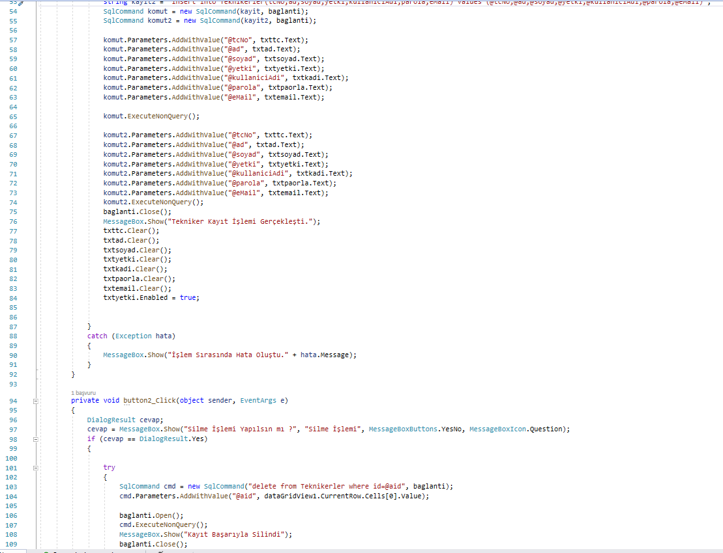

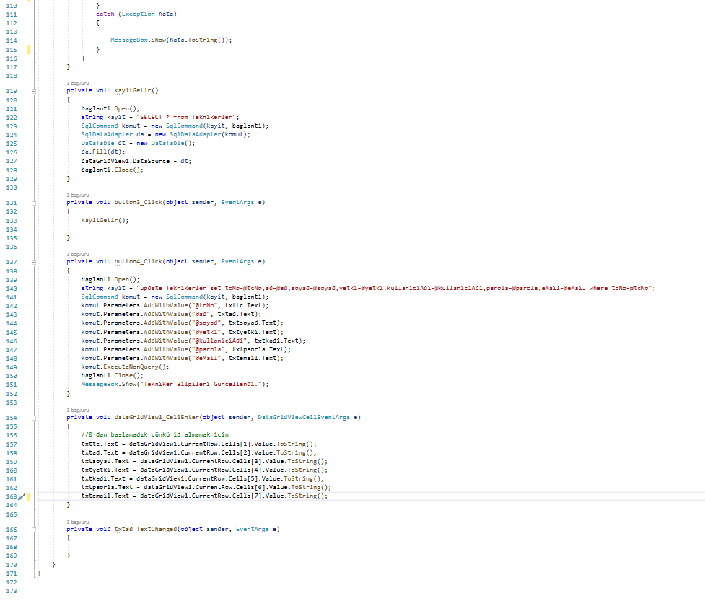

Tasarımda da anlattığım gibi burada ekleme silme güncelleme işlemlerini yapan bir kodumuz var veri tabanı kullanarak bu verilerin formda ekrana yazılması sağlanmıştır. Bu formu da bitirdikten sonra yönetici girişi ile tasarımı bitiriyoruz. 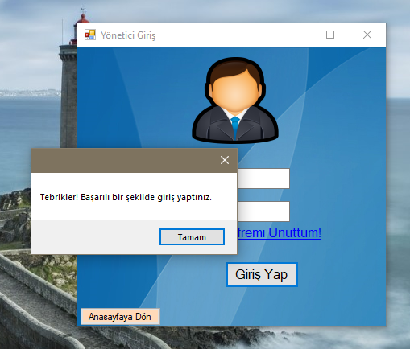

Bu da ilk girişlerle aynı şekildedir ve bunun kodu aşağıdaki gibidir. 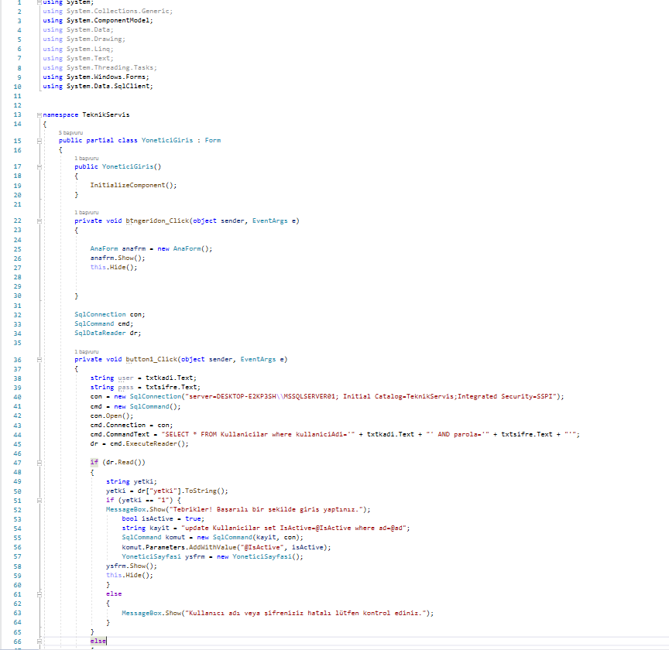

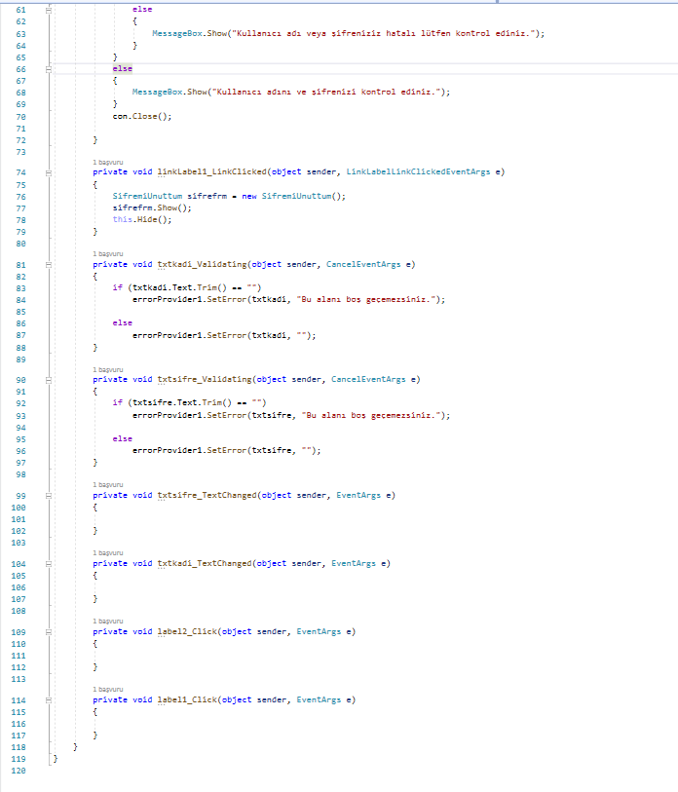

Bu kodumuzda girişimiz başarılı olduktan sonra bize yöneticinin sayfası açılmış olacaktır.

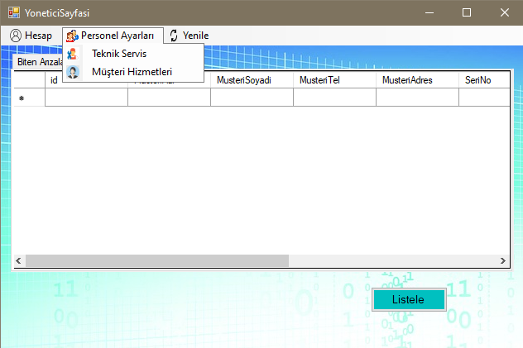

Bu tasarımdan sonra kodumuzu ekleyerek bu formu anlamlı hale getirmiş olacağız.

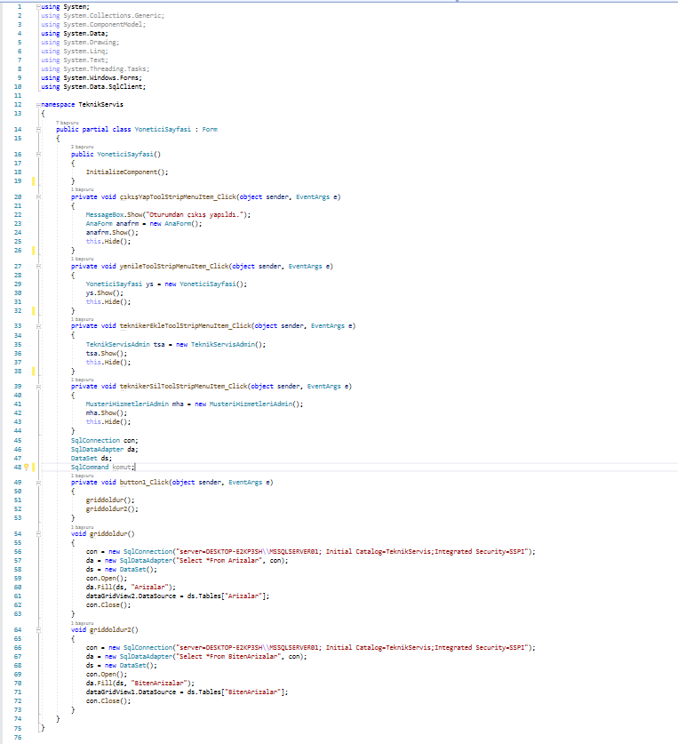

Bu kodu yazdıktan sonra çıkış yaptıktan sonra oturumdan çıkış yapıldı ve ana forma dönüş yapılabilir ya da tekniker eklenebilir ya da müşteri hizmetlerine girebilmek için hepsinin butonlarla gösterilmiştir.

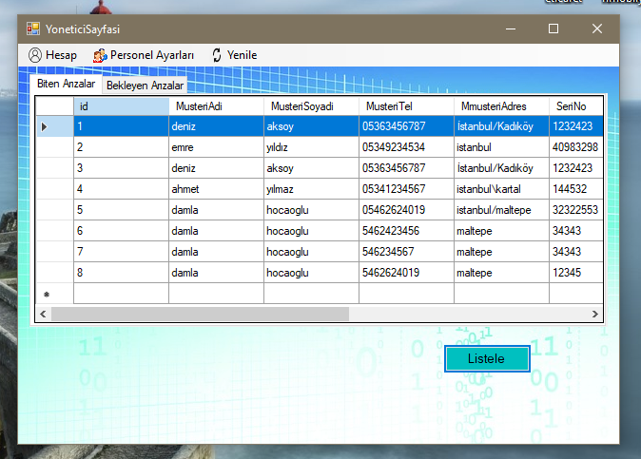

Bu şekilde arızaları gösterebilir ya da müşterilerin arızalarını ekleyebiliriz. Aşağıda diğer tasarım bulunmaktadır.

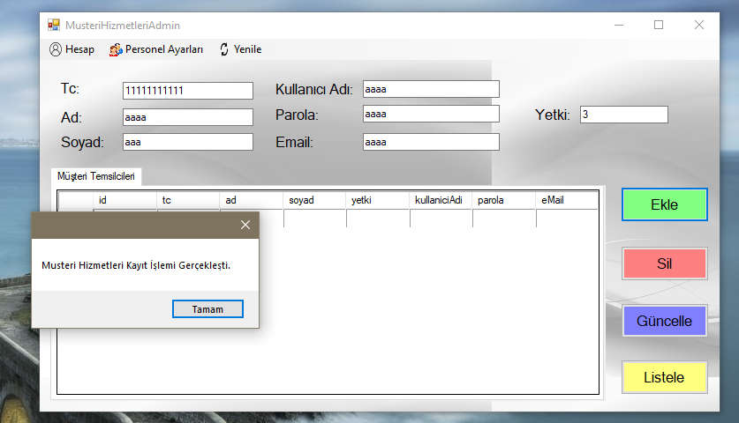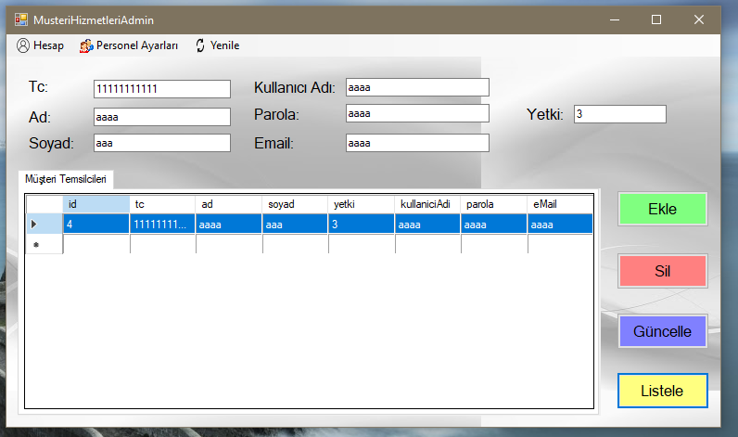

Burada müşteri ekleme, silme, güncelleme ve listele yapma özelliğimiz vardır. Bunlarda veri tabanı sayesinde ekranda bunların hepsini formumuzda gösterilmesini istedim.

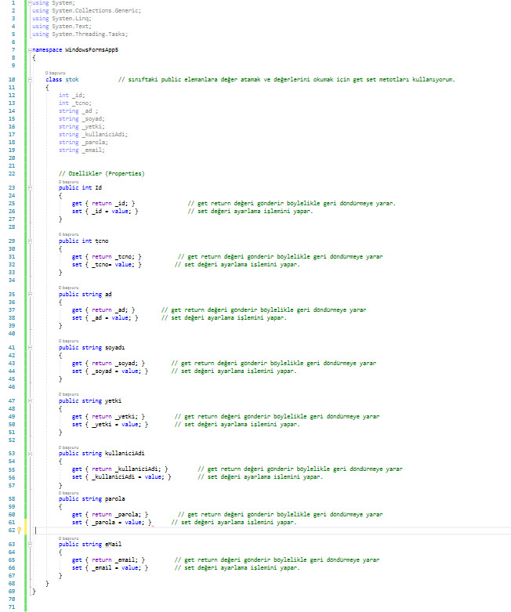

Son olarak ta classımı bu şekilde yazdım ve ödevim bu şekilde bitmiş oldu. bir class açarak get set işlemlerini kullandım. Get bize return değerini döndürmeye yarar ve set değeri ayarlama işlemini yapar Bunları Id, stok adı, stok modeli, stok seri no, stok adedi, stok tarihi ve kayıt yapan kişinin hepsini değişkenlerine göre yazıp classımı tamamladım.